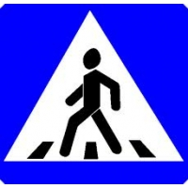

Юні інспектори руху «Саміями» закликають всіх водіїв та пішоходів
Бути уважними на дорогах!
Водії!!!
Немає правил, придатних для eсіх умов руху, які б передбачили всі можливі екстремальні ситуації. Крім одного – за кермом завжди треба бути максимально обережним і уважним. Воно допоможе вам уникнути багатьох небезпечних ситуацій.
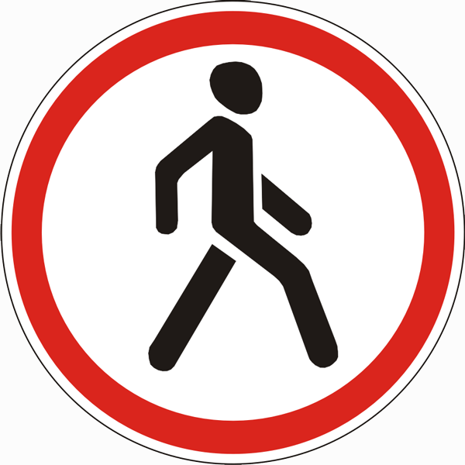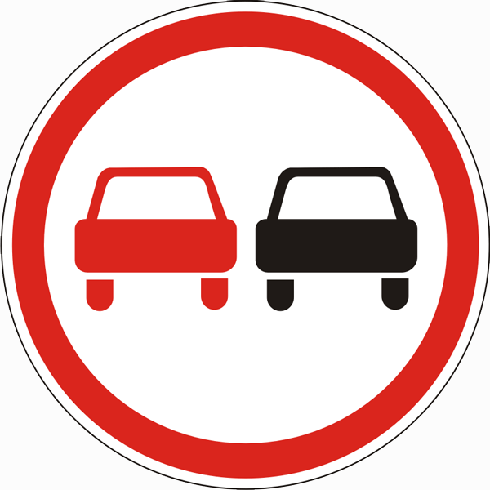Агітбригада ТЗОШ № 24 за безпеку на дорогах!

Юні інспектори руху «Саміями» закликають всіх водіїв та пішоходів
Бути уважними на дорогах!
Водії!!!
Немає правил, придатних для всіх умов руху, які б передбачили всі можливі екстремальні ситуації. Крім одного – за кермом завжди треба бути максимально обережним і уважним. Воно допоможе вам уникнути багатьох небезпечних ситуацій.
Агітбригада ТЗОШ № 24 за безпеку на дорогах!

